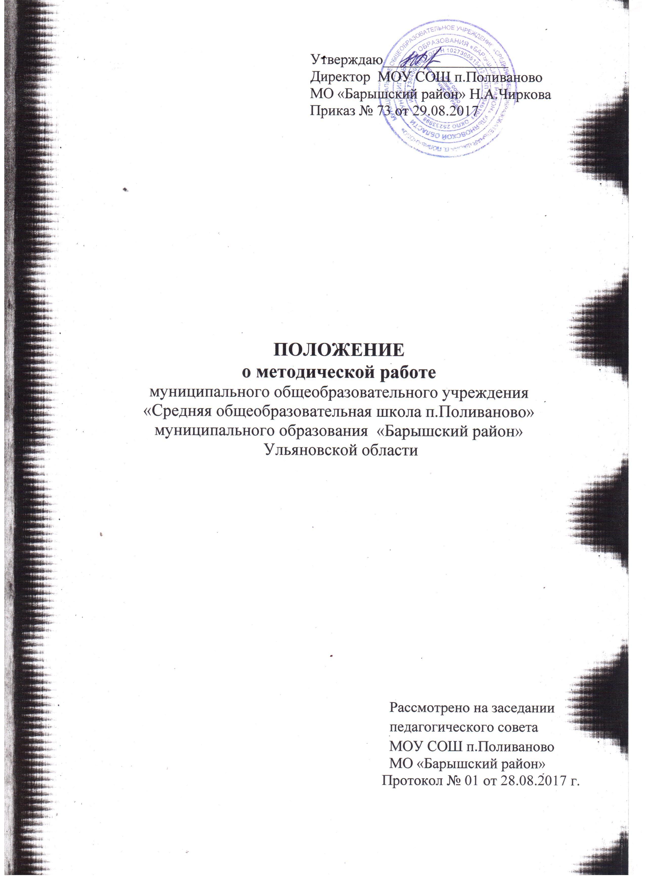

- Общие положения

  - Положение о методической работе в школе разработано на основе Положения об общеобразовательной школе, нормативных документов Министерства образования и Закона РФ «Об образовании», изучения и диагностирования запросов педагогов школы в области повышения квалификации.
  - Данное Положение определяет цели, задачи, формы организации методической работы школы, способы получения информации о современных научно-педагогических концепциях, педагогических идеях и методических способах организации образовательного процесса, способствует изучению, обобщению и распространению педагогического опыта.

- Цели и задачи методической работы.

  - Цель методической работы в школе является повышение уровня профессиональной культуры и педагогического мастерства учителя для достижения положительных результатов в обучении и воспитании учащихся.
  - Задачи методической работы:
2.2.1. Оперативное реагирование на запросы учителей по насущным педагогическим проблемам; ознакомление их с достижениями педагогической науки и педагогической практики, с новыми педагогическими технологиями с целью применения этих знаний для анализа и самоанализа педагогической деятельности.
2.2.2. Развитие педагогического творчества и инициативы педагогов.
2.2.3. Пополнение школьного информационного банка данных о педагогическом опыте через изучение и обобщение опыта работы коллег.
2.2.4. Организация рефлексивной деятельности учителей в ходе анализа педагогической деятельности и выработки путей решения педагогических проблем.
2.2.5. Оказание методической помощи начинающим учителям.
2.2.6. Анализ и обобщение педагогических достижений педагога, обобщение опыта нескольких учителей, работающих по одной программе.
2.2.7. Создание собственных методических разработок, адаптация и модификация традиционных методик, индивидуальных технологий и программ.
2.2.8. Вооружение педагогов школы наиболее эффективными способами организации образовательного процесса, анализа, экспертизы педагогической деятельности и деятельности учащихся в соответствии с современными требованиями к уровню обученности и воспитанности учащихся.

- Организация методической работы.

3.1. Структура методической работы.
Методические объединения учителей:
- Учителей гуманитарного цикла;
- Учителей естественно-математического цикла;
- Учителей начальных классов;
- Классных руководителей.
3.2. Формы проведения занятий в различных методических объединениях.
Методические объединения: не менее 4 семинаров в год; лекции, практикумы, открытые уроки и внеклассные мероприятия по предметам; разработка содержания и проведение предметных декад, ярмарок, месячников, конкурсов «Учитель года», научно-практических конференций и методических фестивалей и других методических мероприятий в школе.

4 . Компетенция и обязанности участников методической работы школы

4.1. Компетенции участников методической работы.
4.1.1. Учителя и классные руководители:
- Участвуют в работе МО
- Обсуждают педагогические проблемы и анализируют педагогическую деятельность на основе опыта своей работы и работы коллег;
- Участвуют в выборах руководителей МО;
- Разрабатывают методические программы, технологии, приемы и способы работы с учащимися;
- Участвуют в методической работе школы, района.
4.1.2. Руководители методических объединений:
- Организуют, планируют деятельность МО;
- Обеспечивают эффективную работу участников методической работы в период занятий, дают поручения, распределяют обязанности и функции среди участников методической деятельности;
- Руководят разработкой методических идей, методик, программ, технологий и ведут консультативную работу с отдельными педагогами по проблемам обучения и воспитания;
- Готовят методические рекомендации для педагогов школы;
- Анализируют деятельность МО, проблемных групп, готовят проекты решений для педагогических советов;
- Организуют деятельность по обобщению лучшего педагогического опыта работы своих коллег и достижений педагогической науки;
- Читают лекции, проводят семинары и т.
4.1.3. Администрация школы:
- Разрабатывает вместе с участниками МО задания и методические материалы;
- Определяет порядок работы всех форм методической работы;
- Координирует деятельность методических объединений и методических мероприятий;
- Контролирует эффективность деятельности методических объединений;
- Проводит аналитические исследования деятельности МО;
- Материально поощряет и стимулирует работу лучших педагогов и педагогического коллектива в целом.
4.2. Обязанности участников методической работы.
4.2.1. Учителя и классные руководители обязаны:
- Проводить открытые уроки, внеклассные мероприятия;
- Систематически посещать заседания МО;
- Анализировать и обобщать собственный опыт работы, педагогические достижения и способы обучения;
- Оказывать содействие в подготовке методических мероприятий, семинаров, конференций, конкурсов, совещаний;
4.2.2. Руководители методических объединений обязаны:
- Стимулировать самообразование педагогов;
- Организовывать деятельность педагогов в различных формах: индивидуальных, групповых, массовых;
- Разрабатывать планы работы и графики проведения открытых уроков участников МО;
- Анализировать деятельность методической работы МО;
- Обобщать опыт работы педагогов школы.
4.2.3. Администрация обязана:
- Создавать благоприятные условия для работы МО, обеспечивая их работу необходимым для этого учебно-методическим комплексом;
- Оказывать всестороннюю помощь руководителям МО.

- Документация

5.1. Методическая работа в школе оформляется документально в форме:
- протоколов заседаний методических советов, методических объединений;
- планов работы МС, МО;
- конспектов и разработок методических мероприятий школы;
- материалов, отражающих деятельность учителя, МО по анализу и самоанализу педагогической деятельности;
- текстов докладов, сообщений;
- разработанных модифицированных, адаптированных методик, индивидуальных технологий и программ;
- обобщенных материалов о системе работы педагогов школы, материалов печати по проблемам образования;
- информации с муниципальных, региональных методических семинаров.
5.2. Документально оформленная методическая работа школы заносится в информационный банк педагогического опыта педагогов школы.

